实验四 图形显示
学号：201641053026 班级：电子691 姓名：林英杰
一、实验目的
- 理解与掌握波形图控件与波形图表控件的区别
- 掌握波形图，波形图表，XY图，强度图可以接收的不同数据格式；
- 掌握属性节点的使用。
二、实验要求
- 独立完成设计并记录实验结果；
- 记录实验过程中遇到的问题及解决方法

- 实验内容
例7.1

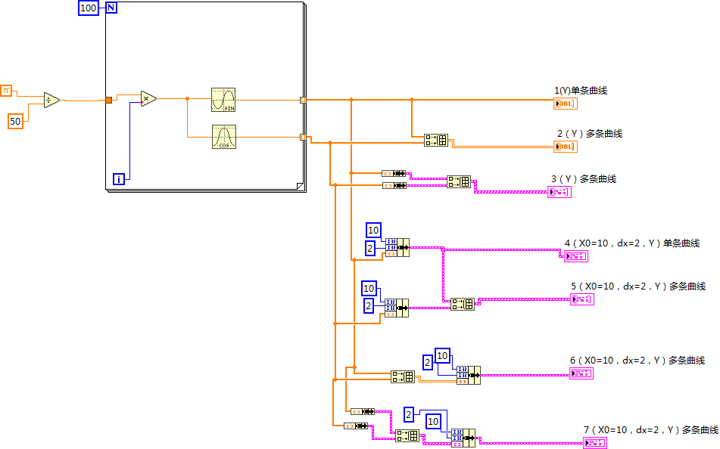 | 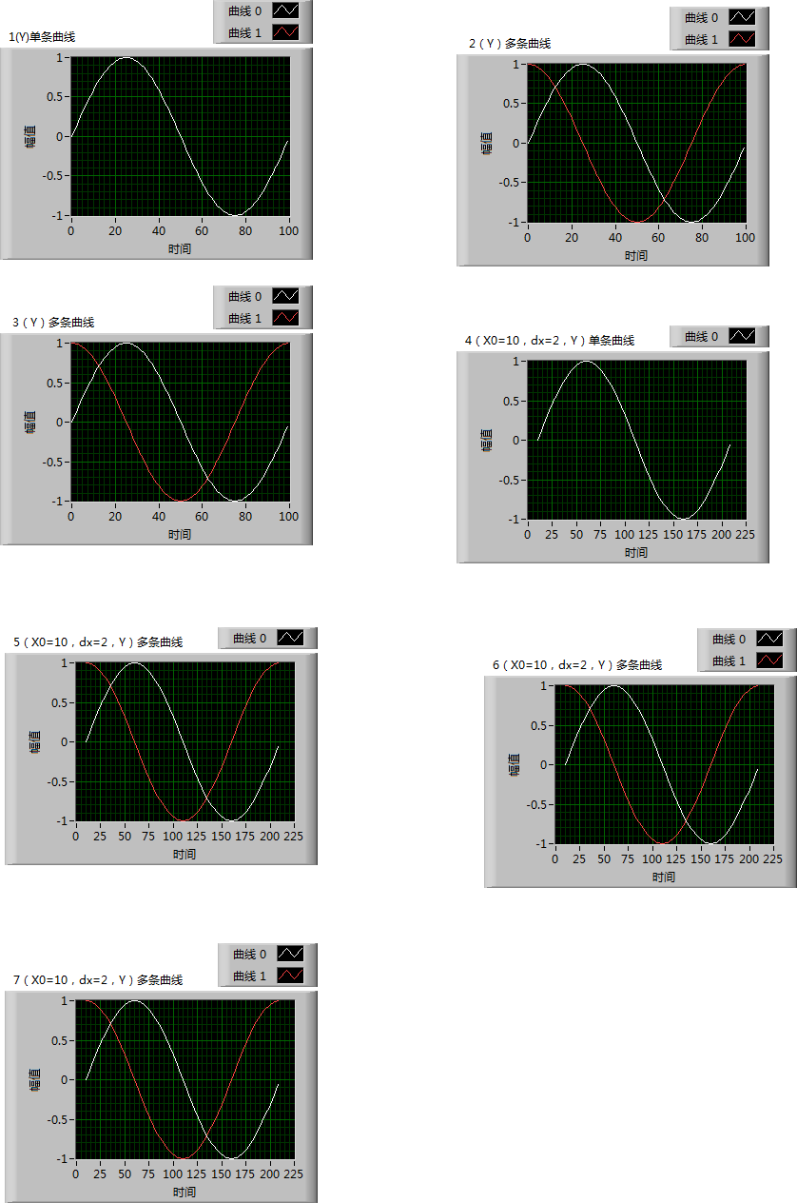

- 习题7.1

程序框图 | 结果显示
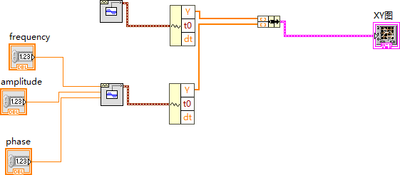 | 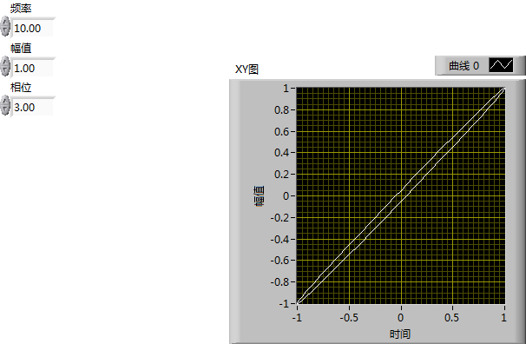

3.习题7.2

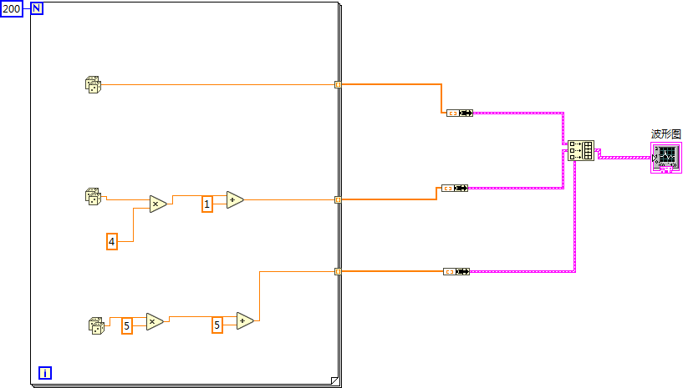程序框图 | 结果显示
 | 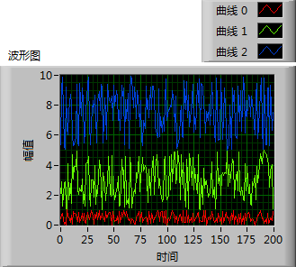

- 习题7.3

程序框图 | 结果显示
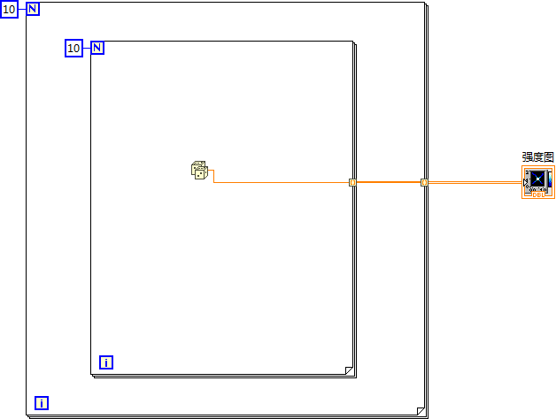 | 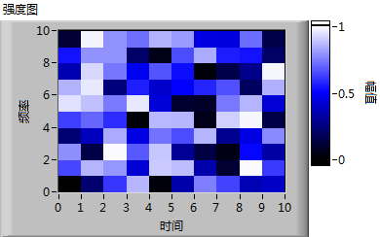

- 习题7.4
程序框图 | 结果显示
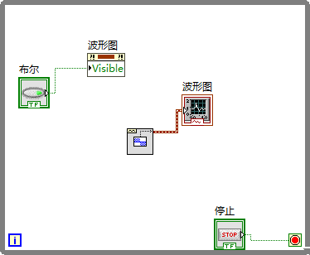 | 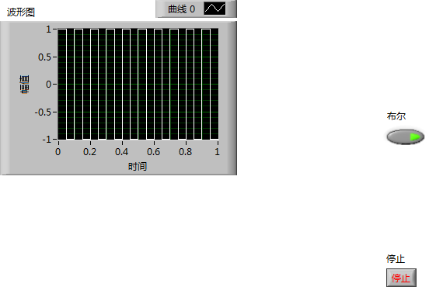

5.

、程序框图 | 结果显示
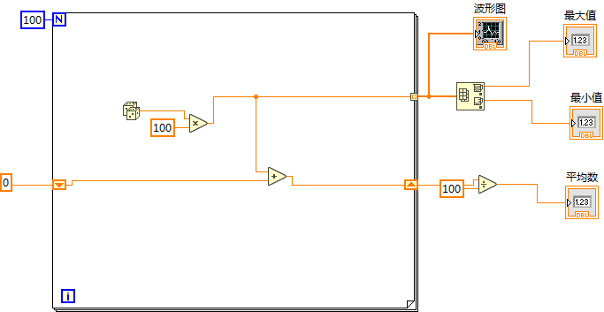 | 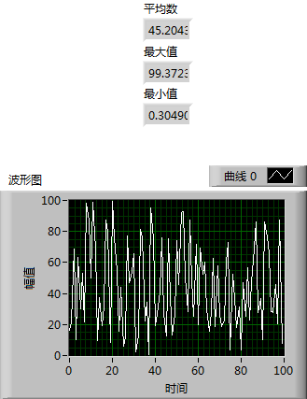

6.

答：
程序框图 | 结果显示
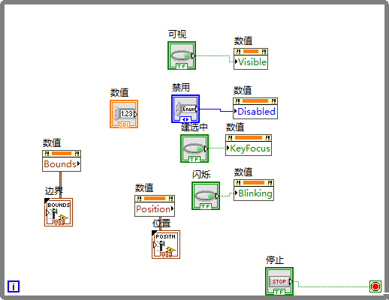 | 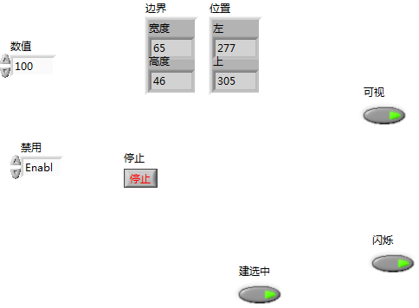

7.

程序框图 | 结果显示
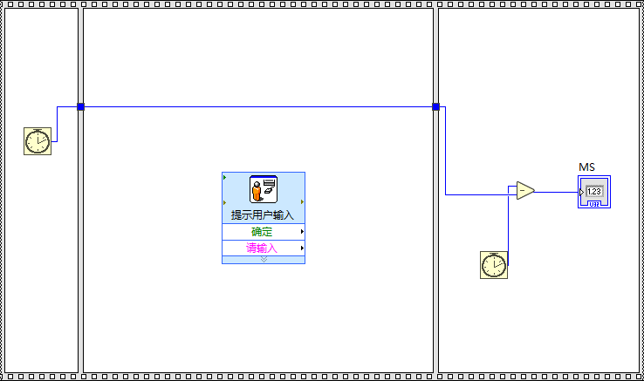 | 